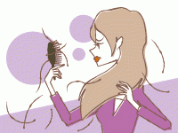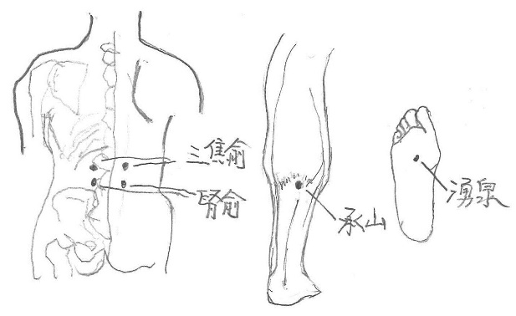

150mL \2,800（税抜）

白

一　タンニン　新陳代謝の活性化作用や抗酸化作用があり、過酸化脂質の発生を抑制し毛髪を守ると共に、加齢臭の元となるノネラールの発生をも抑制します。

二　ポリフェノール　殺菌作用や抗炎症作用がありフケの発生を防ぎます。

三　オレイン酸　ヒトの皮脂の成分に近いことから皮膚に対して高い親和性を示し、乾燥から頭皮をまもり保湿することができます。

四　マグネシウム　必須ミネラルの一つで、300種類以上の酵素の働きを助けており、エネルギー産生にも深くかかわり毛髪をすこやかに保つ働きがあります。

このように古代から悪霊を退散させ、長寿に役立つと信じられてきた桃が、現代では頭皮ケアに大切な役割を果たすという事実は、なんか心をワクワクさせませんか。

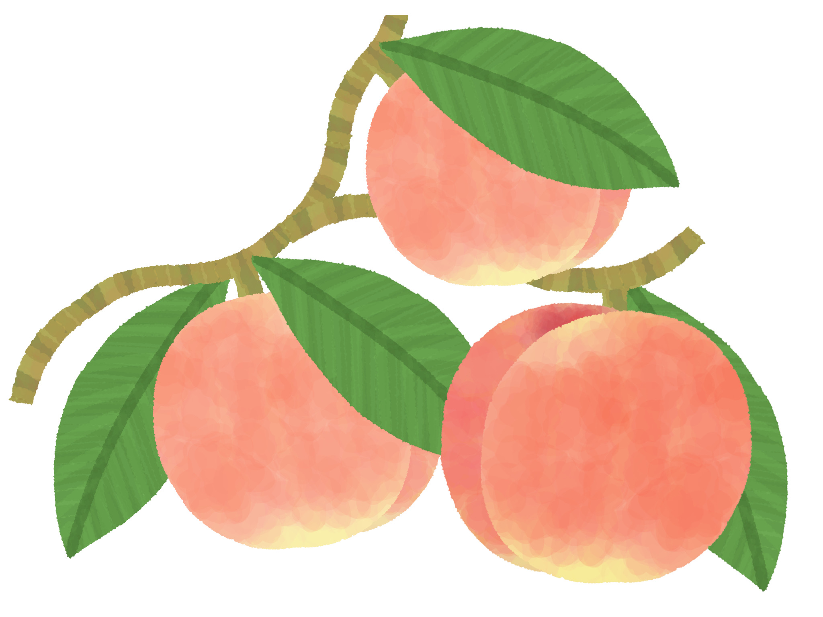

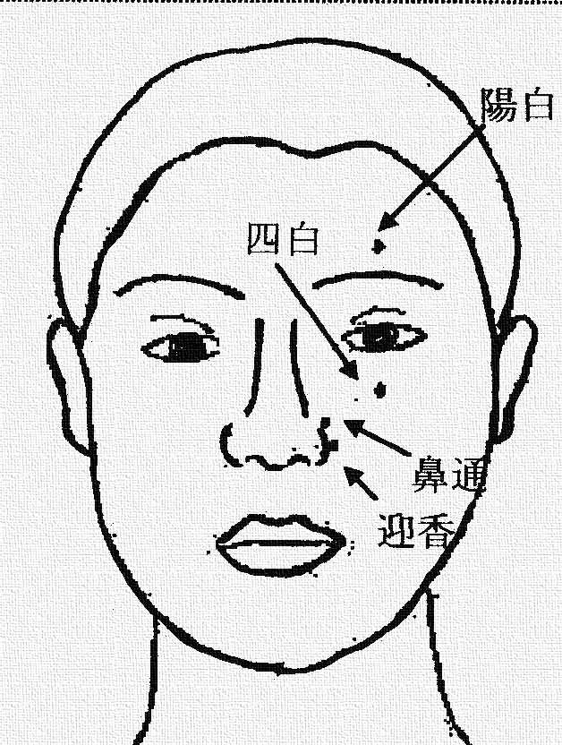

２０２４年春号（ＮＯ.１０４）

）

）

145ｇ￥2800(税抜)

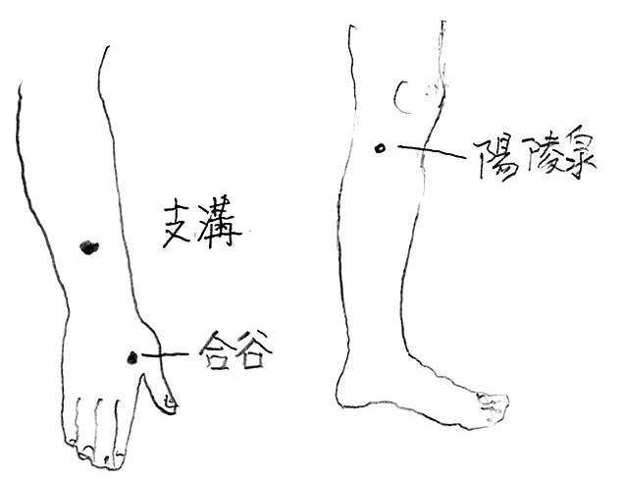

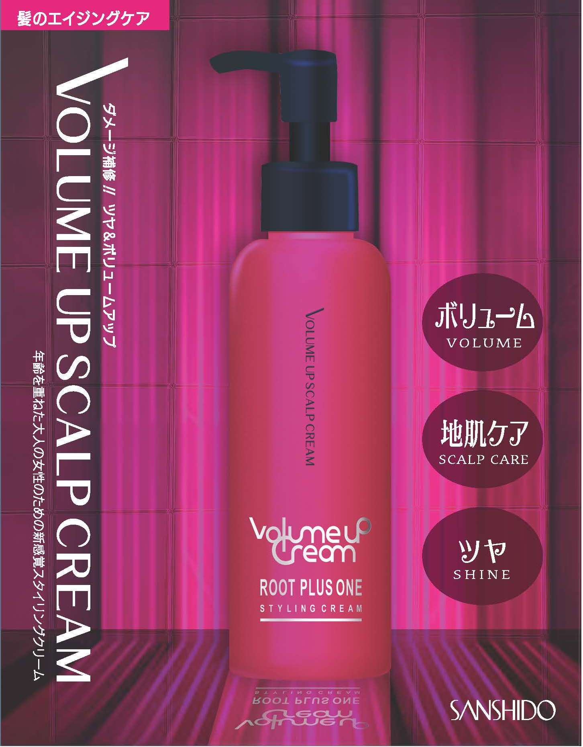

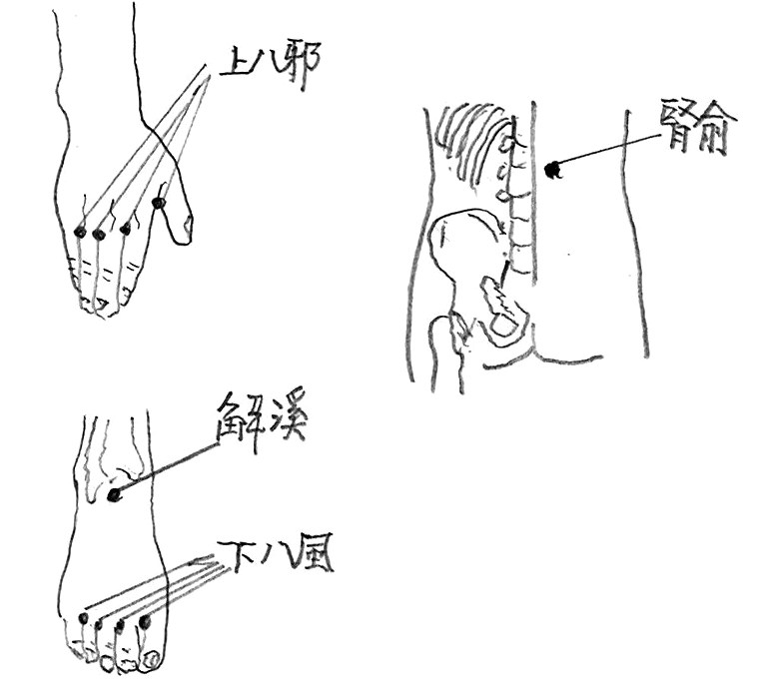

更に積極的な方法としては、まず風邪を予防し、普段の体調を整え、栄養のバランスを保ち、体の保温とより規則的な生活習慣、そしてストレスが溜まらないようにこころがけることです。 これによって、内臓陰陽バランス及び体質を改善する事ができます。  
　次に、アレルギー鼻炎の予防、治療によく使われる、効果的なツボ及びその指圧法を紹介致します。 まず、毎日寝る前と起きる時に、左記のツボを順番に指圧して（左右対称で、両手同時に一箇所約一分）、あとは両手の人差し指と中指で鼻の両側を上下にマッサージして下さい。（十五～二十回ぐらいで結構です。）  
　これによって、アレルギーの症状を軽減することが期待できます。

頭皮ケアに有用な植物　-桃

　桃は中国大陸の

黄河上流域が原産

地とされているバ

ラ科の落葉小高木

で、古くより日本

に渡来しました。

桃は鬼や悪霊を退

散させるものと考えられていたようで、「桃から生まれた桃太郎」はこの思想から生まれたのかもしれません。また、長寿の象徴でもあり今でも３月３日の節句には桃の花を飾りますね。

　邪馬台国の候補地の一つとされている奈良県の遺跡の発掘調査で、或いは卑弥呼の宮殿ではと目されている建造物のそばから、桃の種が2000個以上発見されました。これは祭祀のために供えられたと考えられてます。

　万葉集に桃を詠んだ歌が七首あります。そのうちの一首を紹介いたします。

春の園　紅にほふ桃の花　下照る道に　　　出でたつ娘子

（春の園は桃の花で紅に輝いています。その下に立つ少女も輝いて見えます）

このように古代から尊ばれてきた桃ですが、その葉には頭皮ケアに有用な物質が豊富に含まれており、その主なものを次に紹介いたします。

１．　：眉毛の中央から１寸上にある。

２．　：頬の内側で、瞳の真下1寸のところ。

３．　：小鼻の両横のシワの上端にある。

４．　：鼻翼のかたわら、鼻唇溝の上にある。

★ツボ探す時に用いる一寸とは、親指の関節部横幅の長さです。三寸は、親指を除く４本指の幅です。

**東洋医学による健康法**

**春のアレルギー性鼻炎対策の巻**

**中医師　　黄　懐龍**

　アレルギー性鼻炎は、抗原抗体反応による鼻粘膜のアレルギー性炎症で、大部分は吸入性抗原により惹起され、春にはスギ、ヒノキなどの花粉が主なアレルゲンとなります。  
　発症には、主にＩｇＥ抗体というものが　関与していて、鼻粘膜に存在する「マスト細胞」が抗原と結合すると、ヒスタミンなどの化学伝達物質が放出され、鼻粘膜に炎症を引き起こします。  
　主な症状は、鼻内のカユミ、くしゃみ、鼻水、鼻詰まりなどで、よく早朝起床時に発作し、臨床では季節性と通年性の二つのタイプがあります。  
　中医学では、大まかに内因（体質の素因）と外因（外から風邪と寒邪などの邪気に侵入される）に分けられています。一般には肺気と脾腎の気が弱っている人がアレルギー体質になりやすく、いいかえれば、ＩｇＥ抗体が生じやすい体質の人ともいえます。その上で、風寒などの邪気（アレルゲンなど）に侵され、鼻粘膜で邪気と正気（免疫力）が闘い合うことにより、アレルギー反応が引き起こされると考えられています。

日常対策としては、まずアレルゲンの除去や回避が大切です。そのためには家の掃除、除湿などでハウスダスト中のダニを少なくし、外出時にはマスクや眼鏡をかけるなどの注意が大切です。



***よ　く　わ　か　る　皮　膚　科　学***